Domenica 23 Novembre - Cristo Re - anno A

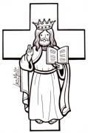
VANGELO (Mt 25,31-46)
Quando il Figlio dell’uomo verrà nella sua gloria, e tutti gli angeli con lui, siederà sul trono della sua gloria. Davanti a lui verranno radunati tutti i popoli. Egli separerà gli uni dagli altri, come il pastore separa le pecore dalle capre, e porrà le pecore alla sua destra e le capre alla sinistra. Allora il re dirà a quelli che saranno alla sua destra: “Venite, benedetti del Padre mio, ricevete in eredità il regno preparato per voi fin dalla creazione del mondo, perché ho avuto fame e mi avete dato da mangiare, ho avuto sete e mi avete dato da bere, ero straniero e mi avete accolto, nudo e mi avete vestito, malato e mi avete visitato, ero in carcere e siete venuti a trovarmi”. Allora i giusti gli risponderanno: “Signore, quando ti abbiamo visto affamato e ti abbiamo dato da mangiare, o assetato e ti abbiamo dato da bere? Quando mai ti abbiamo visto straniero e ti abbiamo accolto, o nudo e ti abbiamo vestito? Quando mai ti abbiamo visto malato o in carcere e siamo venuti a visitarti?”. E il re risponderà loro: “In verità io vi dico: tutto quello che avete fatto a uno solo di questi miei fratelli più piccoli, l’avete fatto a me”. Poi dirà anche a quelli che saranno alla sinistra: “Via, lontano da me, maledetti, nel fuoco eterno, preparato per il diavolo e per i suoi angeli, perché ho avuto fame e non mi avete dato da mangiare, ho avuto sete e non mi avete dato da bere, ero straniero e non mi avete accolto, nudo e non mi avete vestito, malato e in carcere e non mi avete visitato”. Anch’essi allora risponderanno: “Signore, quando ti abbiamo visto affamato o assetato o straniero o nudo o malato o in carcere, e non ti abbiamo servito?”. Allora egli risponderà loro: “In verità io vi dico: tutto quello che non avete fatto a uno solo di questi più piccoli, non l’avete fatto a me”. E se ne andranno: questi al supplizio eterno, i giusti invece alla vita eterna»

Domenica 30 Novembre - i domenica di avvento - anno A

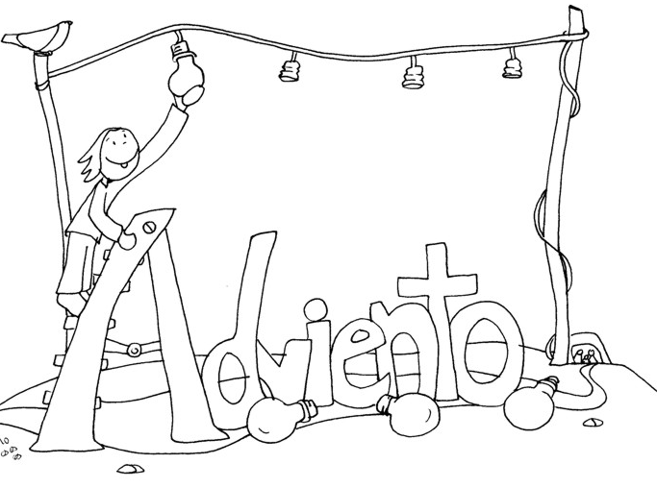
VANGELO (Mc 13,33-37)
In quel tempo, Gesù disse ai suoi discepoli: «Fate attenzione, vegliate, perché non sapete quando è il momento. È come un uomo, che è partito dopo aver lasciato la propria casa e dato il potere ai suoi servi, a ciascuno il suo compito, e ha ordinato al portiere di vegliare. Vegliate dunque: voi non sapete quando il padrone di casa ritornerà, se alla sera o a mezzanotte o al canto del gallo o al mattino; fate in modo che, giungendo all’improvviso, non vi trovi addormentati. Quello che dico a voi, lo dico a tutti: vegliate!».

POTETE TROVARE IL FOGLIETTO PARROCCHIALE TUTTE LE SETTIMANE SUL SITO www.oratoriosantommaso.it Segui il tuo Oratorio anche su TWITTER - @OratorioPdiP

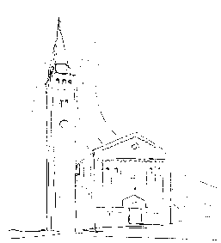
Parrocchia di S. Tommaso di Canterbury
Via Roma, 64 - 31047 Ponte di Piave (TV) tel. 0422 759132
E-mail: pdponte@alice.it - www.oratoriosantommaso.it
Don Gian Paolo 348 7332879

PARROCCHIA

S. TOMmASO DI CANTERBURY

PONTE DI PIAVE

Domenica di CRISTO RE dell’universo - Anno A

Foglio di informazione n° 47 /2014

Carissimi parrocchiani, buona Domenica e buona settimana nella pace di Cristo! Desidero ringraziare i giovani scout e dell’AC, alcuni genitori in collaborazione al NOI per essersi prodigati con dedizione all’accoglienza e animazione dei bambini di una novantina di famiglie provenienti dalle parrocchie della nostra Diocesi e qui convenute per una giornata di condivisione, di preghiera e di festa.
Sul matrimonio e famiglia come chiesa domestica il card Walter Kasper ci offre un ulteriore contributo dopo quello di Domenica scorsa. “La famiglia – egli dice - è il luogo originario dell’apostolato dei laici. Ai genitori spetta, come papa Francesco sottolinea più volte esplicitamente, un reale ministero nella chiesa. Della cultura cristiana della famiglia fa parte dunque la preghiera comune, le feste e i simboli comuni, non da ultimo il dialogo, e quando fosse necessario il duro discutere sulle questioni religiose. Meglio una dura discussione che la situazione di paralizzante incomunicabilità di chi non ha più nulla da dirsi. Con tutto ciò, tanto più oggi, una famiglia cristiana sarebbe gravata di un peso eccessivo, se non fosse accolta nel comune cammino di fede della comunità. Essa ha bisogno, oggi più che mai, della comunità come spazio vitale, per non essere abbandonata senza protezione all’anonimato e inoltre al sentimento di ostilità nei confronti della famiglia, proprio della società moderna. Asili infantili, liturgia per bambini, insegnamento della religione, catechesi comunitaria, attività con la gioventù, incontri e serate per i genitori, iniziative per le mamme e le donne, luoghi di consulenza matrimoniale, familiare e educativa, e molte altre iniziative sono forme concrete in cui le comunità cristiane possono offrire e offrono di fatto il loro servizio a matrimonio e famiglia. Non è però abbastanza: la chiesa e le comunità non esistono in definitiva per se stesse. La chiesa è sacramento, ossia segno e strumento della salvezza per il mondo. Così, spetta alla famiglia cristiana in quanto chiesa domestica anche una funzione essenziale per la nostra attuale società. La famiglia è anzi la cellula fondamentale della società umana. Essa è la scuola delle virtù sociali, senza le quali nessuna compagine sociale può esistere. Da essa soltanto può scaturire un rinnovamento della nostra società. Qui soprattutto va risvegliata la capacità di amare, che è la vera alternativa alla nostra civiltà diventata effettivamente egoista”. Don Gian Paolo
Settimana dal 23 al 30 novembre 2014
Celebrazioni e intenzioni SS. Messe
N.B.: Don G.Paolo nei giorni di Sabato-Domenica-Lunedi si trova a Roma per la canonizzazione di Giovanni Antonio Farina fondatore delle Suore Maestre di santa Dorotea Figlie dei Sacri Cuori, Vescovo di Treviso dal 1850 al 1860. Santa Messa in Casa di riposo. La Direzione della Casa di riposo ha dovuto sospendere la celebrazione della s. Messa del Sabato per lavori in corso.
Domenica 23  cristo re  pro seminario | 9.00 | Presiede Mons. Semenzato don Giovanni direttore della casa del clero anziani e ammalati della nostra diocesi  Def.ti Buso Maria Vittoria; Serafin Giuseppe e Coletta; Bozzo Primo; Perin Franco
 | 10.30 | s. Messa con l’Associazione Nazionale Carabinieri
 | 15.00 | s. Rosario nella Chiesetta della Madonna della Salute
 | 18.30 | Def.ti Zuccon Gian Pietro e Vidotto Renato Ez 34,11-12.15-17; 1Cor 15,20-26.28; Mt 25,31-46
Lunedì 24 | 18.30 | Santi sacerdoti e compagni, martiri vietnamiti; Def.ti fam. Carrer Ap 14,1-3.4b-5; Lc 21,1-4
Martedì 25 | 8.30 | Def.ti Marson Lorenzo e Anna; per le anime; Roma Rosi Ap 14,14-19; Lc 21,5-11
Mercoledì 26 | 8.30 | Def.ti Rebecca Lina; Paro Igino Maria e Luigi Ap 15,1-4; Lc 21,12-19
Giovedì 27 | 8.30 | Lodi con apertura dell’Adorazione continua per tutto il giorno
 | 18.15 | Vesperi e chiusura Adorazione, a seguire s. Messa. Def.ti Pietro e Antonia genitori di Don Paolo; Rita Bozzo e Arturo Paladin; fam. Spessotto Giancarlo Ap 18,1-2.21-23; 19,1-3.9a; Lc 21,20-28
Venerdì 28 | 8.30 | Def.ti Roma Antonio e Maria Rosa; De Faveri Lina; Della Libera Ottavio Ap 22,1-7; Lc 21,34-36
Sabato 29 | 18.30 | Def.ti Prevedello Giuseppe e fam.; Traverso Elisabetta e Regina; Montagner Marcello e Maria Ap 22,1-7; Lc 21,34-36
Domenica 30  prima di avvento | 9.00 | Def.ti fam. Chiappin; Dalla Torre Marcello;Fam. Lorenzon Attilio e Longo Angela; Marchetto Giovanni e Genoveffa;Berton Vincenzo e Letizia Osanna;Silvano Facchin;
 | 10.30 | Def.to Codognotto Attilio; Annamaria Pillon; fam. Giaveri
 | 18.30 | Per tutto il Popolo Is 63,16b-17.19b; 64,2-7; 1Cor 1,3-9; Mc 13,33-37
Il Gruppo dell’Azione Cattolica, il Direttivo dell’Oratorio e don Gian Paolo ringraziano tutte le persone che hanno collaborato per la buona riuscita dell’evento di Suor Anna Nobili. Un ringraziamento particolare va a tutti coloro che generosamente con le proprie donazioni contribuiscono a sostenere le ns. iniziative.
Avvisi Parrocchiali
OGGI, Giornata per il seminario : tutte le offerte andranno per il nostro Seminario.
OGGI, mercatino di Avvento: Sabato 22 e Domenica 23 sul sagrato della chiesa, il mercatino dell’Avvento a favore delle attività del nostro Coro “ Mia Forza e Mio Canto” e della Parrocchia
Martedì 25 ore 20,45 con i Genitori e Catechisti dei ragazzi di 3^ Media (cresimandi) per una catechesi sulla fede e il dono del Battesimo. A seguire alcune comunicazioni
Mercoledì 26 ore 20,45 in canonica incontro dei Consigli pastorali e Affari economici di Ponte di P. e Campobernardo con alcuni rappresentanti del Consiglio della Collaborazione Pastorale (Co.Co.Pa).
Giovedì 27 alle ore 20.45 a Roncadelle: incontro con don Alberto sulla Lettera pastorale di Papa Francesco “ Evangelii Gaudium”
BATTESIMO COMUNITARIO: Domenica 21 Dicembre e Domenica 11 Gennaio alle ore 10,30. Dare notifica in segreteria quanto prima per accordarci anche per le catechesi
Donne volontarie per la pulizia della chiesa cercasi; Martedì 25 con Paola Lazzari tel 0422 857063
Lustrine – La settimana prossima si trovano Martedi’ 25 alle ore 8.00. Chi potesse dedicare due ore al mese per questo servizio indispensabile può unirsi a loro, C’è sempre bisogno di una mano, “più si è prima si fa”. Il calendario è esposto in oratorio. Grazie di cuore a tutte.
ACR - Cari ragazzi i vostri animatori vi aspettano domenica 30 novembre dalle 16.15 alle 18.30 in Oratorio per un'attività firmata ACR Cartoons: visione di un fantastico film e golosissima merenda... Vi aspettiamo numerosiii!!
ORATORIO SAN TOMMASO INFORMA
CINEFORUM
Il tema del VIAGGIO, nelle sue diverse sfumature, sarà il filo conduttore delle serate che vi proponiamo. La presentazione ed i dibattiti saranno guidati da Alessandro Marchetti.Le proiezioni inizieranno alle ore 20.45 presso la nuova sala OCA in Oratorio.
Venerdì 28 Novembre - UNA STORIA VERA
Giovedì 04 Dicembre – DEPARTURES VI ASPETTIAMO!!!
L'IMBARAZZO DI DIO Venerdì 5 Dicembre alle ore 21.00 presso la chiesa parrocchiale di Ponte di Piave, DON MARCO POZZA presenterà il suo nuovo libro “ L’Imbarazzo di Dio” Tutta la comunità è invitata in particolar modo adolescenti e giovani!!
STOP! DOV'E' PAPA'? Per chi desiderasse rivivere le emozioni provate con Suor Anna Nobili e la Fusion Company, può vedere le foto dal nostro sito www.oratoriosantommaso.it o dal nostro profilo Facebook (Oratorio ponte di Piave)

